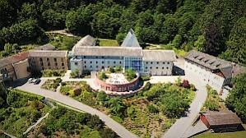
Herzliche Einladung zu einem
Tanzwochenende „Bibel getanzt“
im „Haus Werdenfels“
bei Regensburg
vom 27.-29.05.2022
Unterbringung im EZ mit Du/WC und Vollpension
Gesamtkosten: 170 Euro p.P.
Kursleitung: Josephine Kaiser, zertifizierte Tanzleiterin für „Bibel getanzt“

Für nähere Auskünfte und Anmeldung bis spätestens 15.03.2022 wenden Sie sich bitte an:
Josephine Kaiser
Sophienstr. 10
85737 Ismaning
Tel. 089 963604
e-mail: josephine-kaiser@gmx.de
josephine-kaiser@bibelgetanzt.org

Adresse: Haus Werdenfels
Waldweg 15
93152 Nittendorf
www.haus-werdenfels.de

